Муниципальное бюджетное образовательное учреждение
«Елантовская основная общеобразовательная школа»
Нижнекамского района Республики Татарстан

II муниципальный конкурс
краеведческих работ
обучающихся
«История моего села»

Номинация «Подвигом славны мои земляки»

Тема: «Герой - наш земляк»

Работу выполнил ученик 8 класса
МБОУ «Елантовская ООШ»
Пашанин Даниил Александрович
Руководитель
учитель начальных классов
МБОУ «Елантовская ООШ»
Лушнова Рида Васильевна

2019 год

Оглавление

Титульник………………..………………………………………..…...1
Оглавление………………………………………..…………..…..……2
Фотография Абызова Г.А…………………………………..….…….3
Биография Героя Советского Союза Г. А. Абызова.…….….…....4

Из воспоминаний о Герое Советского Союза Г. А. Абызова..….5

Награды Героя Советского Союза Г.А. Абызова……...…………6

Память в честь Героя Советского Союза Г.А. Абызова…...............7
Источники………………………………………….…………….………8
Приложения………………….………………………… …….…...…….9

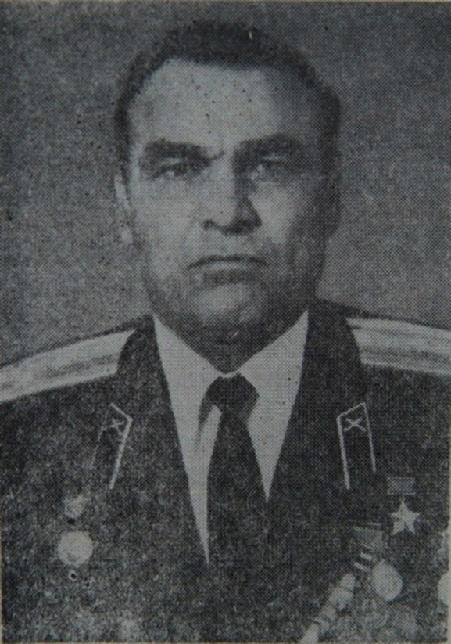

ГЕРОЙ СОВЕТСКОГО СОЮЗА
Абызов Григорий Александрович
(14.01.1919 – 30.09.1999 гг.)

Биография Героя Советского Союза Г. А. Абызова.

Родился 14 января 1919 года в селе Елантово Чистопольского уезда Казанской губернии, ныне Нижнекамского района Республики Татарстан, в семье крестьянина.
Русский. В 1936 году окончил 7 классов Елантовской основной общеобразовательной школы и поступил работать плотником в Шереметьевский леспромхоз. В июне 1940 года Абызов Г.А. был призван в Красную Армию Шереметьевским РВК. С 1941 года в действующей армии. Член КПСС с 1943 года.
Свой первый бой с фашистами он принял в 1942 году во время обороны Ростова-на-Дону. Воевал под Сталинградом, участвовал в боях в Ростовской области и на Донбассе. Награжден орденом Красной звезды и двумя медалями «За отвагу».
Отличился в боях по прорыву сильно укрепленной обороны противника на реке Молочная и освобождению города Мелитополь. С 12 по 23 октября 1943 года командир орудия 321-го артиллерийского полка (91-я стрелковая дивизия, 51-я армия, Южный, с 20 октября 1943 года – 4-й Украинский фронт) старший сержант Григорий Абызов, находясь в боевых порядках стрелковых подразделений, из орудия прямой наводкой уничтожил большое количество огневых точек противника, пять тяжёлых и два средних танка, штурмовое орудие и большое число гитлеровцев.
Указом Президиума Верховного Совета СССР от 1 ноября 1943 года за образцовое выполнение боевых заданий командования на фронте борьбы с немецко-фашистским захватчиками и проявленные при этом мужество и героизм старшему сержанту Абызову Григорию Александровичу, присвоено звание Героя Советского Союза с вручением ордена Ленина и медали «Золотая Звезда».
После войны продолжил службу в армии. В 1949 году окончил Тбилисское артиллерийское училище, в 1952 году – 10 классов вечерней школы. С 1979 года полковник Абызов Г.А. – в отставке.
В 1964 году он переехал в Севастополь. Работал инженером в жилищном хозяйстве города, возглавлял Совет ветеранов сухопутных войск Севастополя. Активная жизненная позиция Григория Александровича отмечена Знаком отличия Президента Украины и орденом Богдана Хмельницкого. Жил в Севастополе.
Умер Григорий Александрович Абызов на 81 году жизни 30 сентября 1999 года. Похоронен на Аллее Героев городского кладбища «Кальфа» в Севастополе. Награждён орденами Ленина, Отечественной войны 1-й степени, 2 орденами Красной Звезды, медалями.

Из воспоминаний о Герое Советского Союза Г. А. Абызова.
Скромный, надежный и очень домашний. Самый лучший папа и дедушка. Об отце Татьяна говорит с трепетом, бережно выговаривая каждое слово, словно пытаясь прожить все моменты снова.

Татьяна Новикова, дочь Героя Советского Союза Григория Абызова:
«Он был хороший семьянин. Они с мамой прожили вместе 48 лет. Как говорится, душа в душу. Очень хорошо. Он дарил ей цветы, признавался ей в любви и никогда не стеснялся этого. Он мог косы плести даже. Очень хорошо готовил. Любил рецепты, записывал все. Очень вкусные у него были соленья, варенья. Человек такой разносторонний»

А до этого была Война. Страшная и всепоглощающая. Всего за 11 дней, с 12-го по 23-е октября 1943-го года командир орудия 321-го артиллерийского полка старший сержант Григорий Абызов, находясь в боевых порядках стрелковых подразделений, из орудия прямой наводкой уничтожил большое количество огневых точек противника, пять тяжёлых и два средних танка, штурмовое орудие и большое число гитлеровцев. Указом Президиума Верховного Совета СССР от 1-го ноября 1943-го года за образцовое выполнение боевых заданий командования на фронте борьбы с немецко-фашистским захватчиками и проявленные при этом мужество и героизм старшему сержанту Григорию Александровичу Абызову присвоено звание Героя Советского Союза с вручением ордена Ленина и медали «Золотая Звезда».

Татьяна Новикова, дочь Героя Советского Союза Г.А. Абызова:
«Так как он был отправлен в училище, его очень долго искали. Не могли найти никак. А в Москву надо было срочно прислать фотографию. Кинулись, думали, что он в Бакинское училище, а его в Тбилисское училище послали. Послали запрос в Бакинское училище. Там пишут: «Нет у нас». А один из его расчета неплохо рисовал. По памяти. Фотография была сделана по памяти»

Так и осталась в личном деле Героя фотография, сделанная от руки. В Севастополь Григорий Александрович вместе с семьей переехал в 1964-м году. Ответственному и честному, ему поручили приводить в порядок городское жилищное хозяйство.

Татьяна Новикова, дочь Героя Советского Союза Г.А. Абызова:
«Он его возглавил и через год сделал лучшим в городе. Правда, телефон у нас разрывался. Ни днем, ни ночью покоя не было. Телефон краснел от звонков. Он поднимался. Болел душой за всех. Отключили воду, прорвало трубу… За себя никогда не пойдет просить. Он даже звезду Героя, многие так носили, а он ее надевал только на праздники. Он считал, что ходить с ней так не надо»

Инициатор создания и первый председатель союза ветеранов сухопутных войск Григорий Абызов награждён орденами Ленина, Отечественной войны 1-й степени, двумя орденами Красной Звезды. Имя Героя присвоено севастопольской школе №35, там же заложена аллея.

Награды Героя Советского Союза Г.А. Абызова
- Медаль «Золотая Звезда» Героя Советского Союза (01.11.1943)
- Орден Ленина (01.11.1943)
- Орден Отечественной войны I степени (06.04.1985)
- Два ордена Красной Звезды (17.10.194)
- Две медали «За отвагу» (10.01.1943; 24.01.1943)
- Медали

Память в честь Героя Советского Союза Г.А. Абызова
Решением сессии Севастопольского городского совета школе № 35 Гагаринского района присвоено имя Героя Советского Союза Григория Александровича Абызова. Там же заложена аллея имени героя. В канун празднования 67-й годовщины героической обороны Севастополя в школе № 35 была открыта мемориальная доска. Последние годы жизни Григорий Александрович прожил в Севастополе на улице Надежды Островской, где и находится 35-я специализированная школа с углубленным изучением немецкого языка.
В городе Кемерово в честь Героя названа улица и на одном из домов установлена мемориальная доска.
На «малой» Родине Григория Александровича в селе Елантово названа улица в его честь и установлена мемориальная доска возле памятника воинам землякам участвовавших в ВОВ 1941-1945гг.

Источники
Абызов Григорий Александрович. Сайт «Герои страны». (Проверено 23 декабря 2009)
Герои Советского Союза: Краткий биографический словарь / Пред. ред. коллегии И. Н. Шкадов. — М.: Воениздат, 1987. — Т. 1 /Абаев — Любичев/. — 911 с. — 100 000 экз. — ISBN отс., Рег. № в РКП 87-95382.
Частично использовались материалы сайта http://ru.wikipedia.org/wiki/
Семейный фотоархив внучки Абызова Г.А.
Материалы школьного краеведческого уголка Елантовской ООШ НМР РТ

Приложение 1

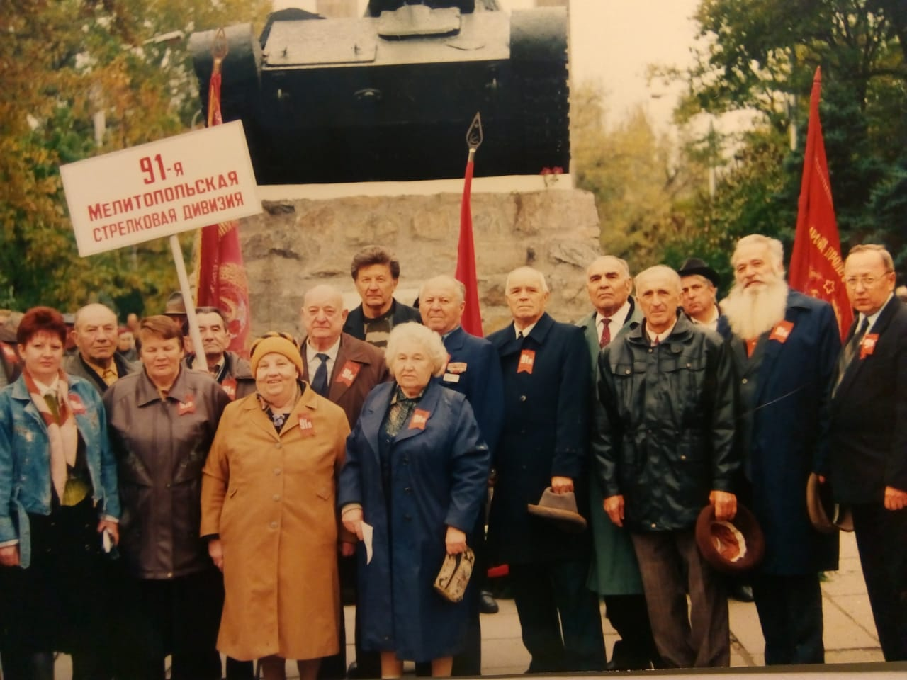

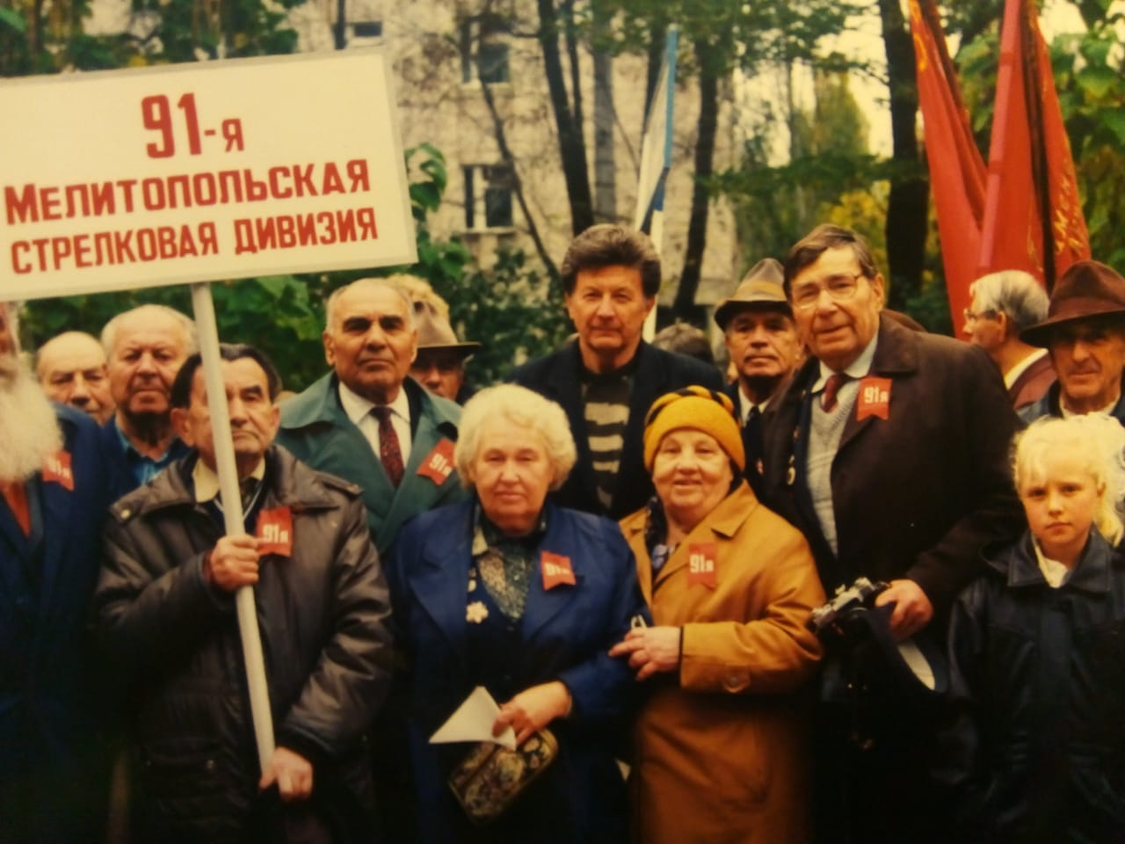

91-я стрелковая дивизия

Приложение 2

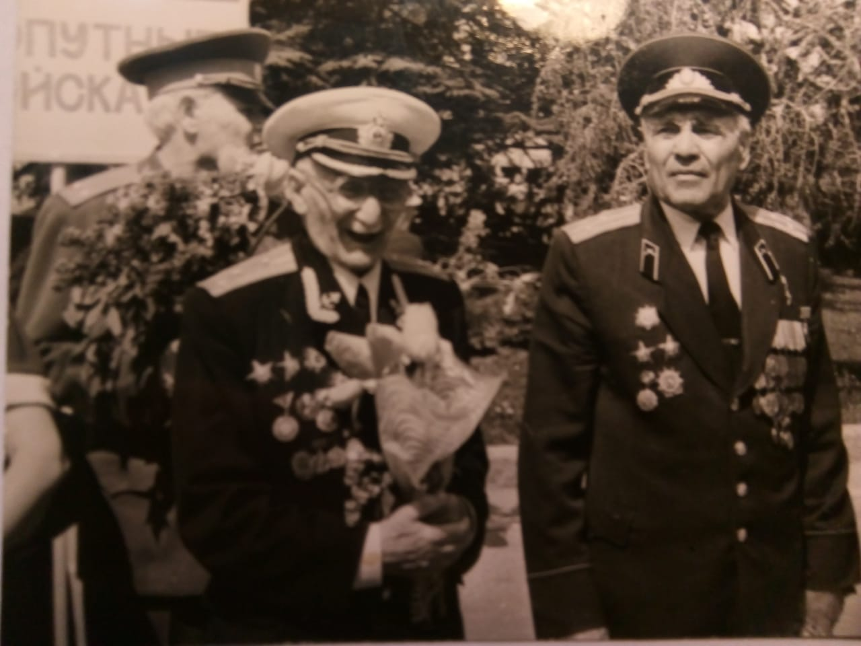

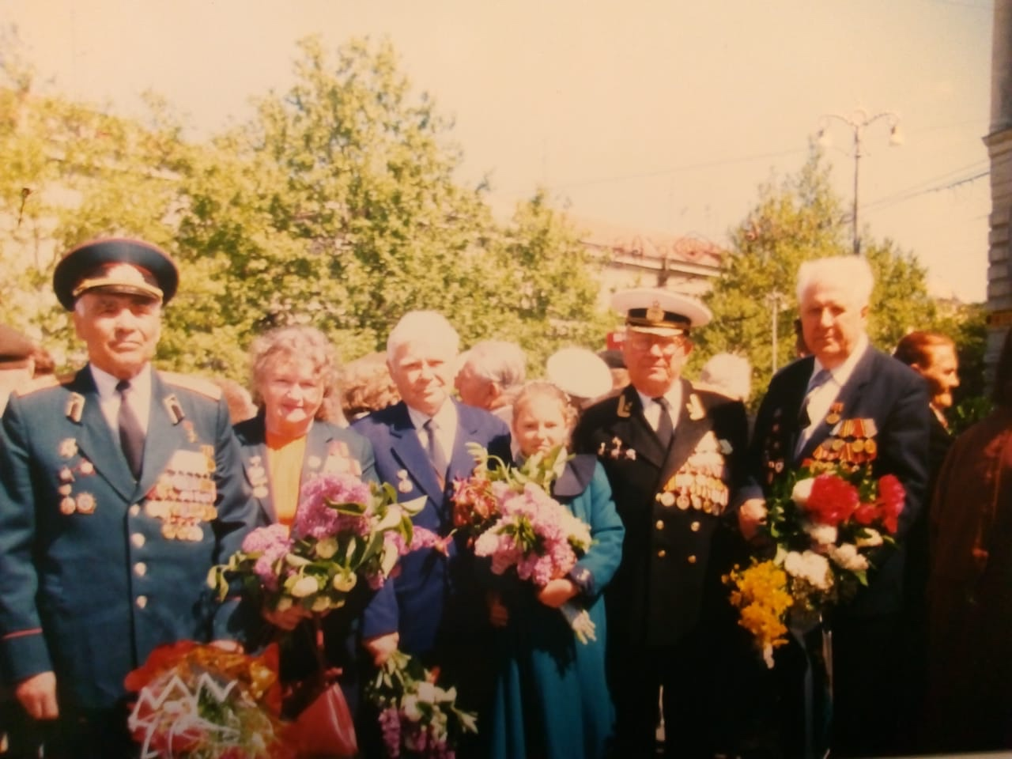

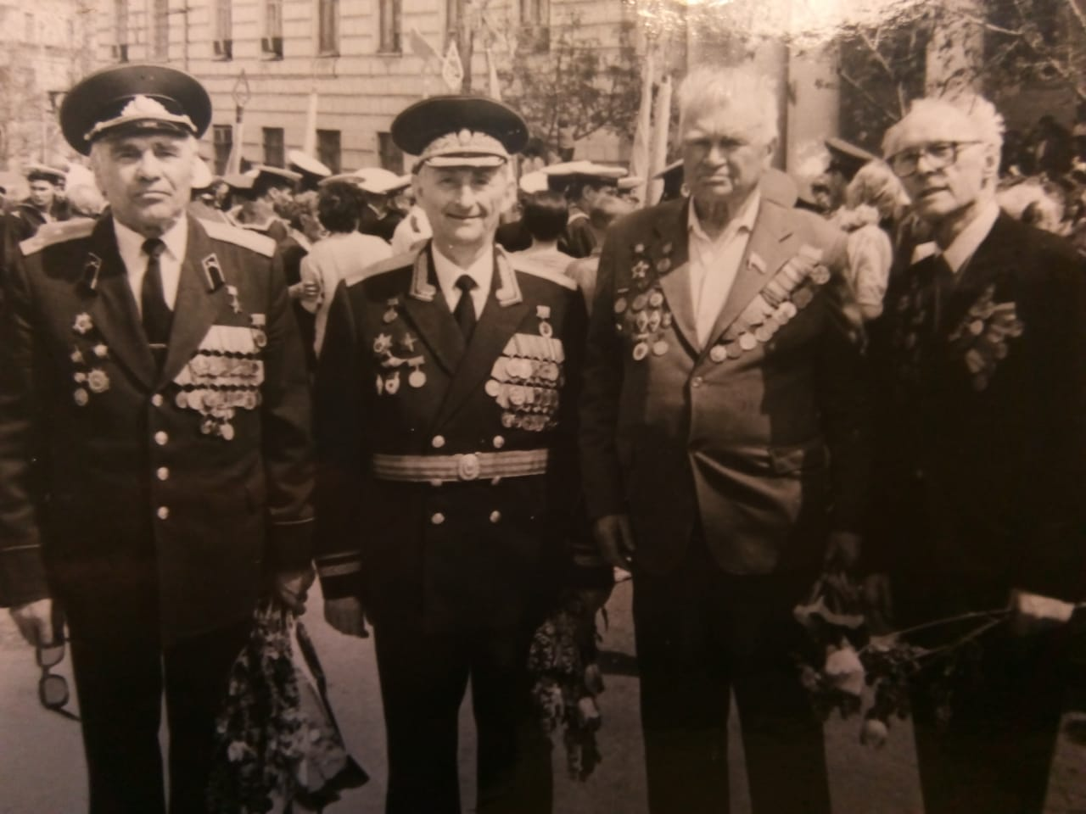

9 мая – парад Победы.
Приложение 3

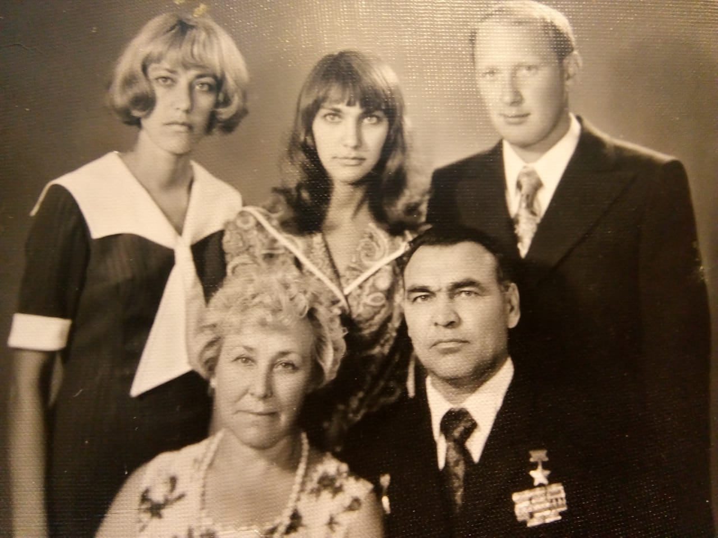

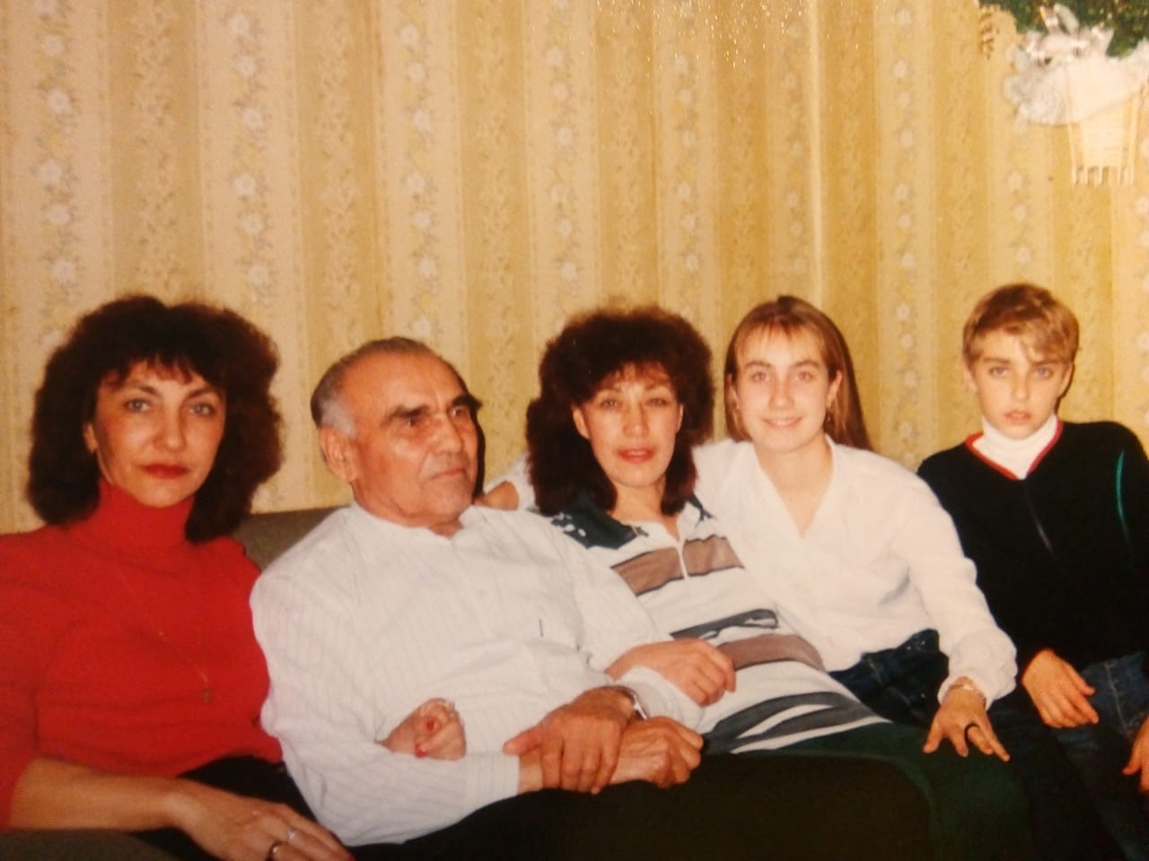

Абызов Г.А с дочерями и внуками (80- летний юбилей)

Приложение 4

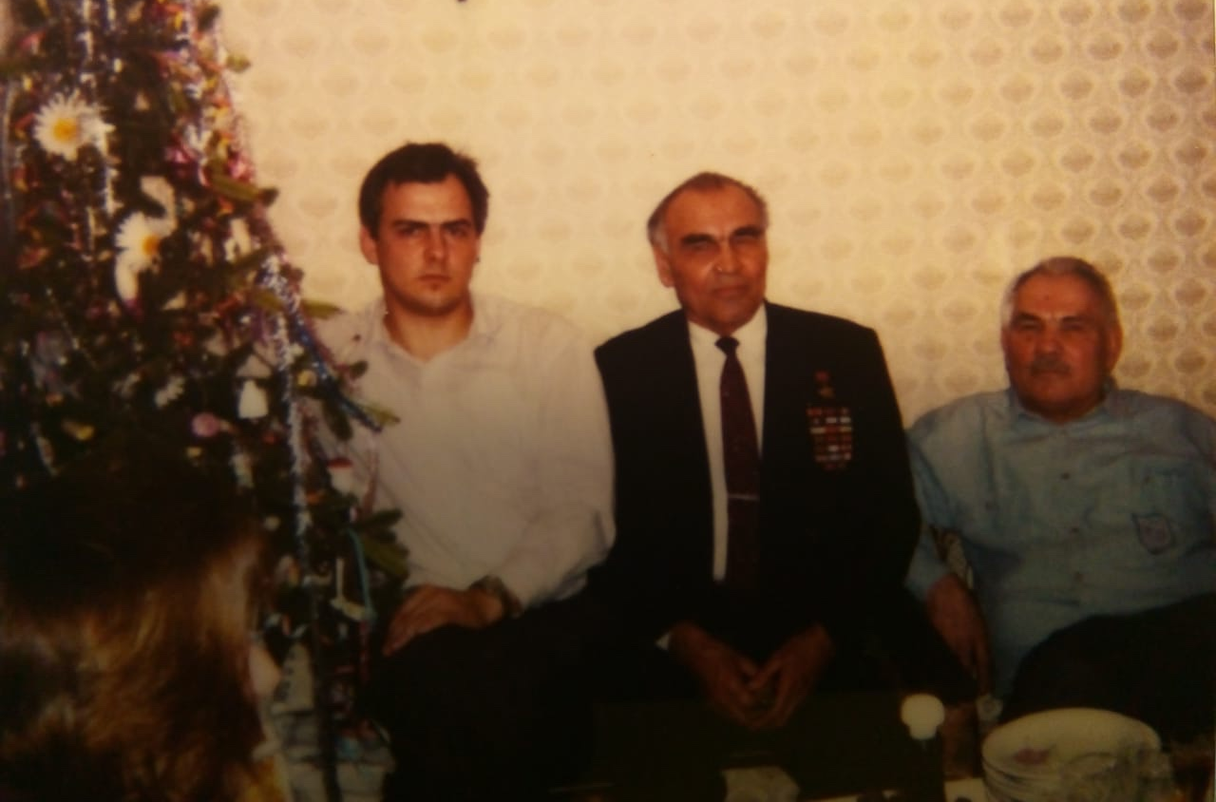

Абызов Г.А с младшим братом Михаилом
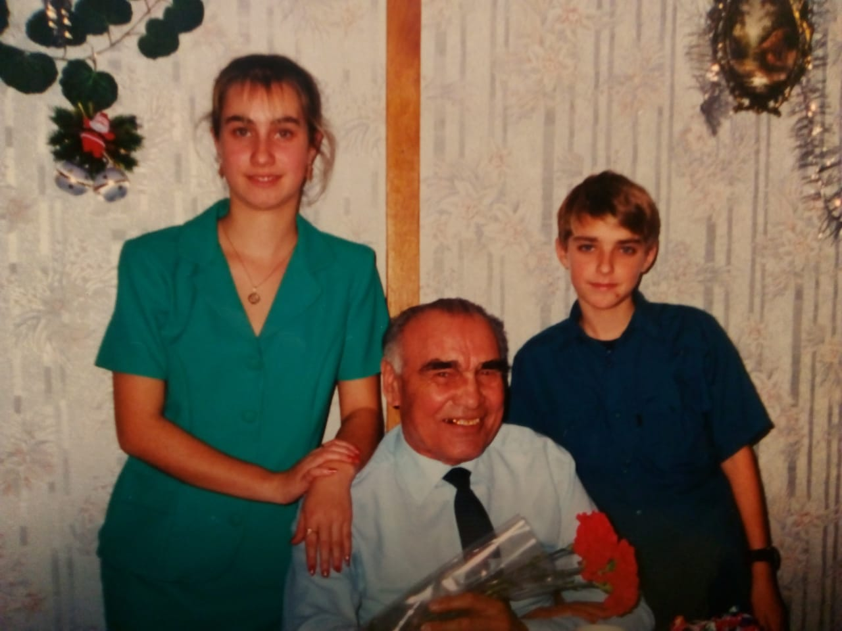

Абызов Г.А с внуками

Приложение 5

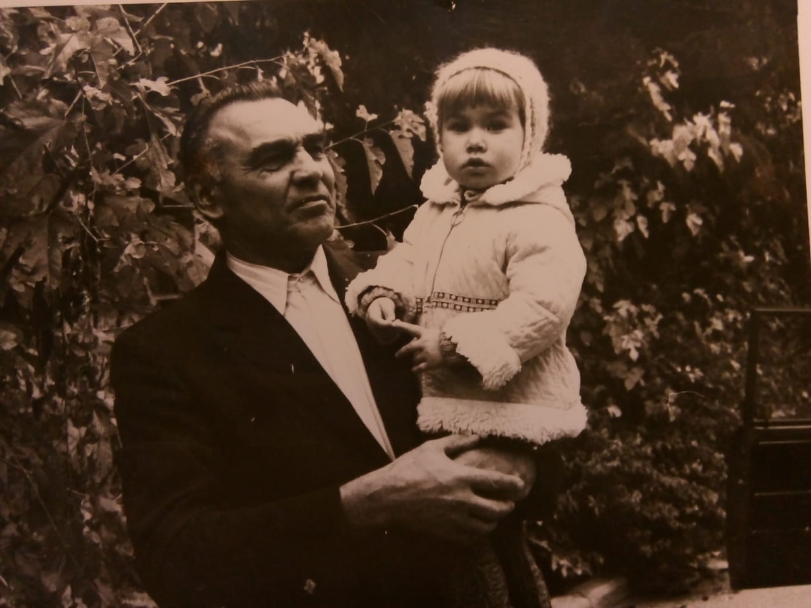

Абызов Г.А с внучкой

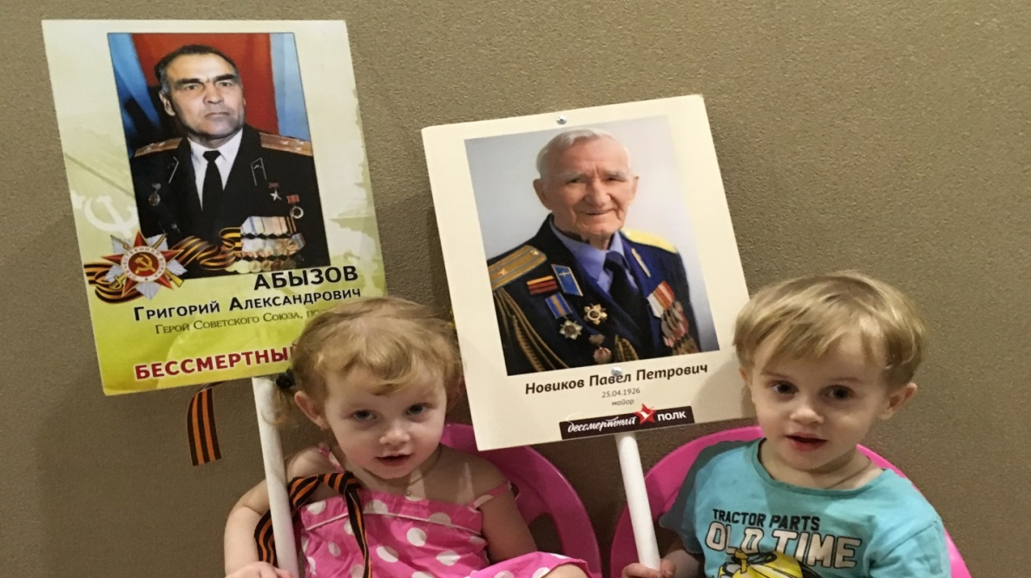

Правнучки Абызова Г.А.

Приложение 6

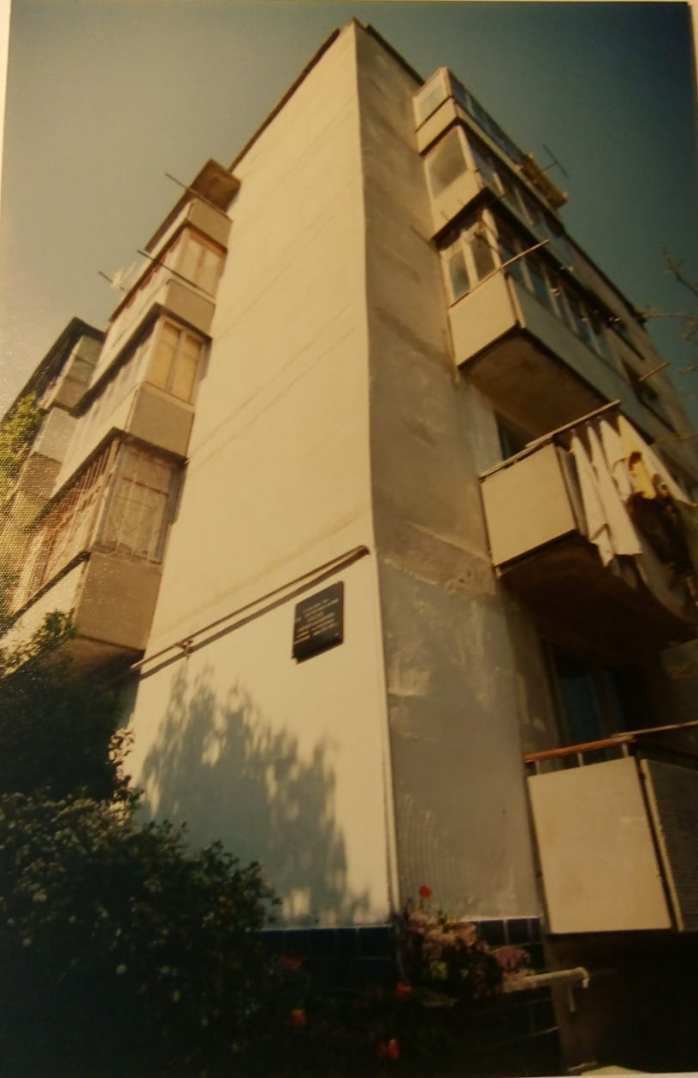

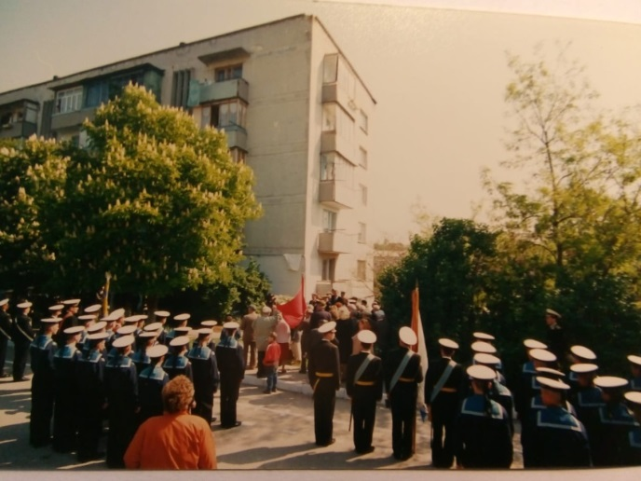

Дом, где жил Абызов Г.А.

Приложение 7

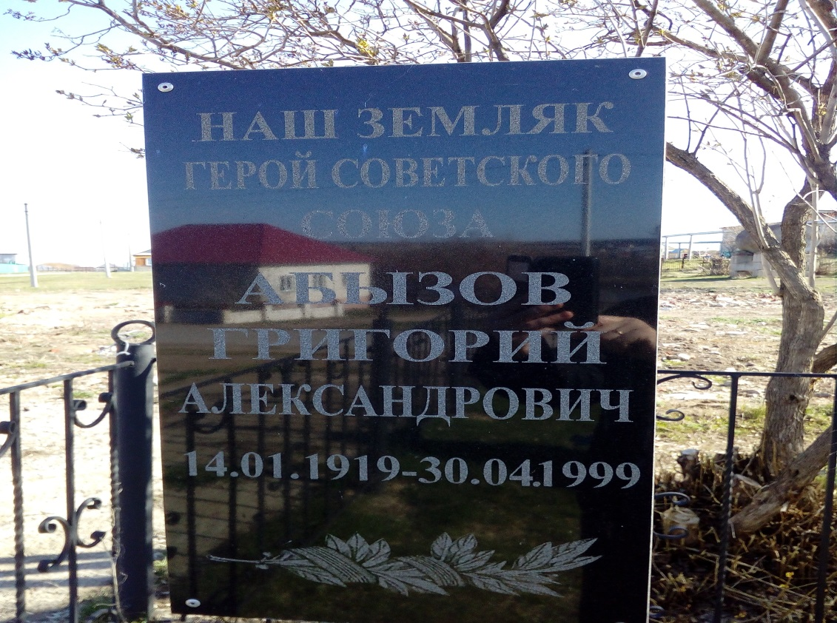

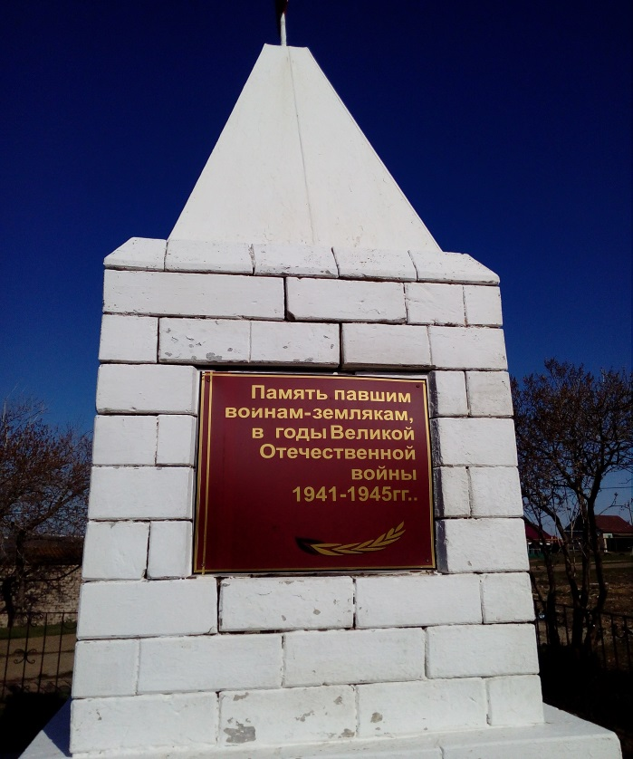

На «малой» Родине Григория Александровича в селе Елантово в его честь установлена мемориальная доска возле памятника воинам землякам участвовавших в ВОВ 1941-1945гг.

Приложение 8

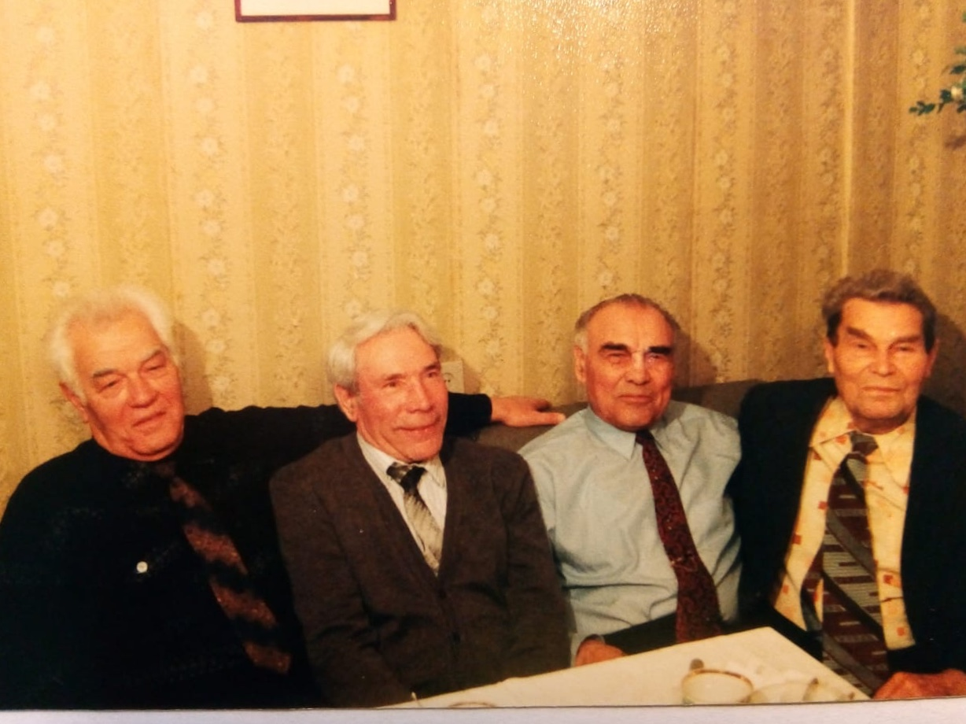

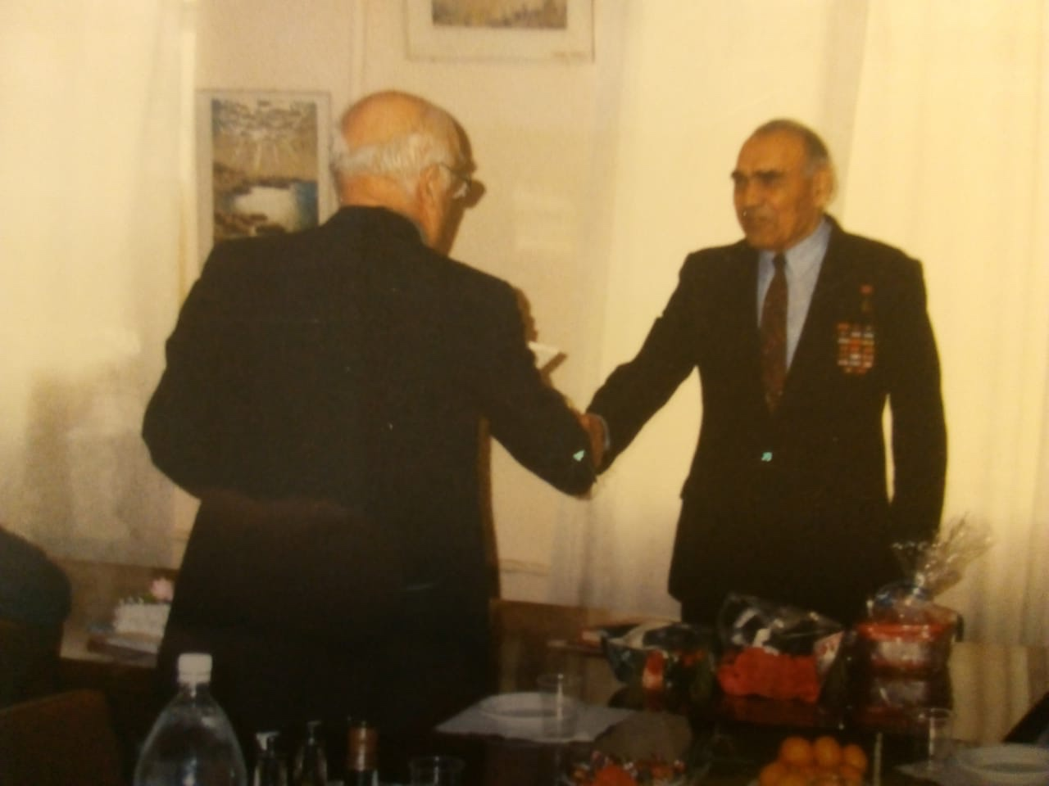

80- летний юбилей Абызова Г.А. (последний) с друзьями.

Приложение 9

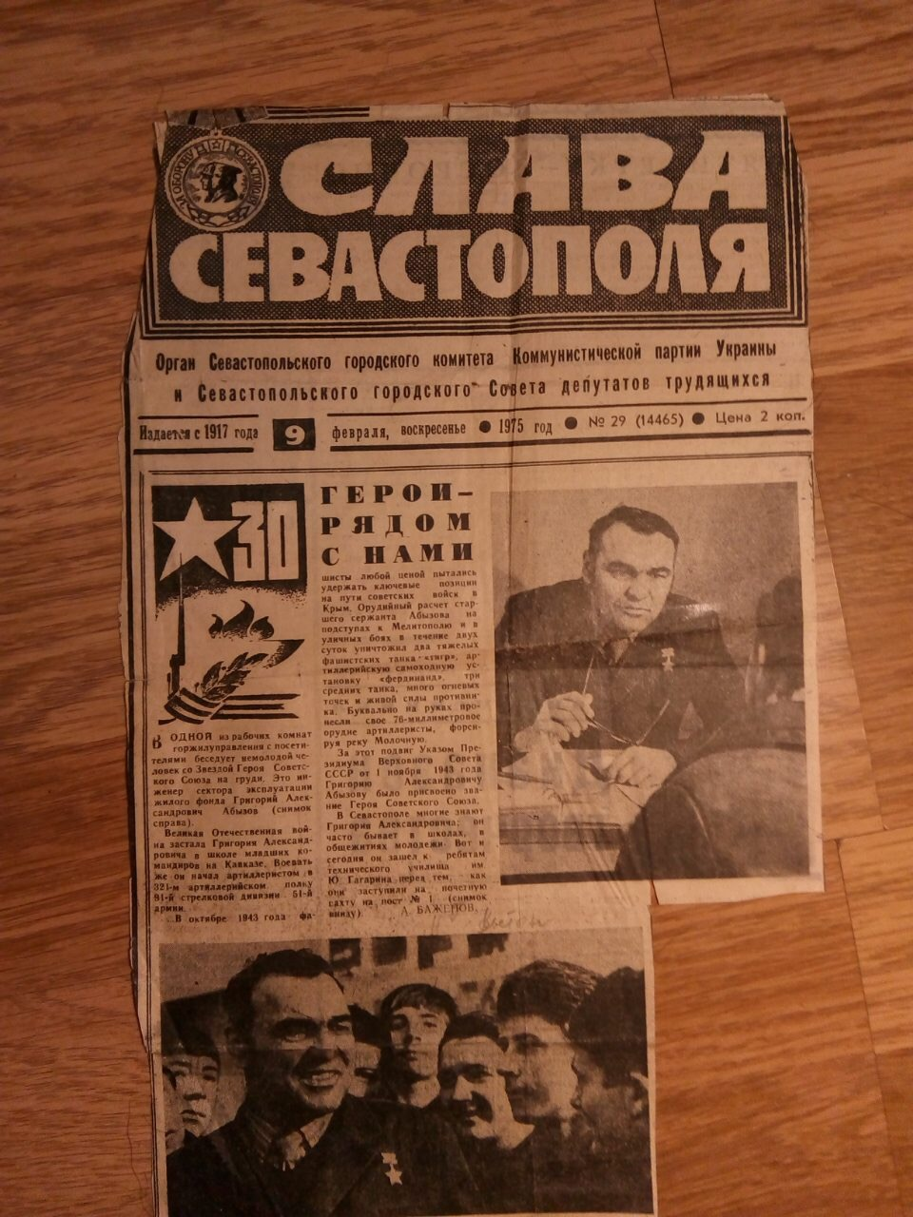

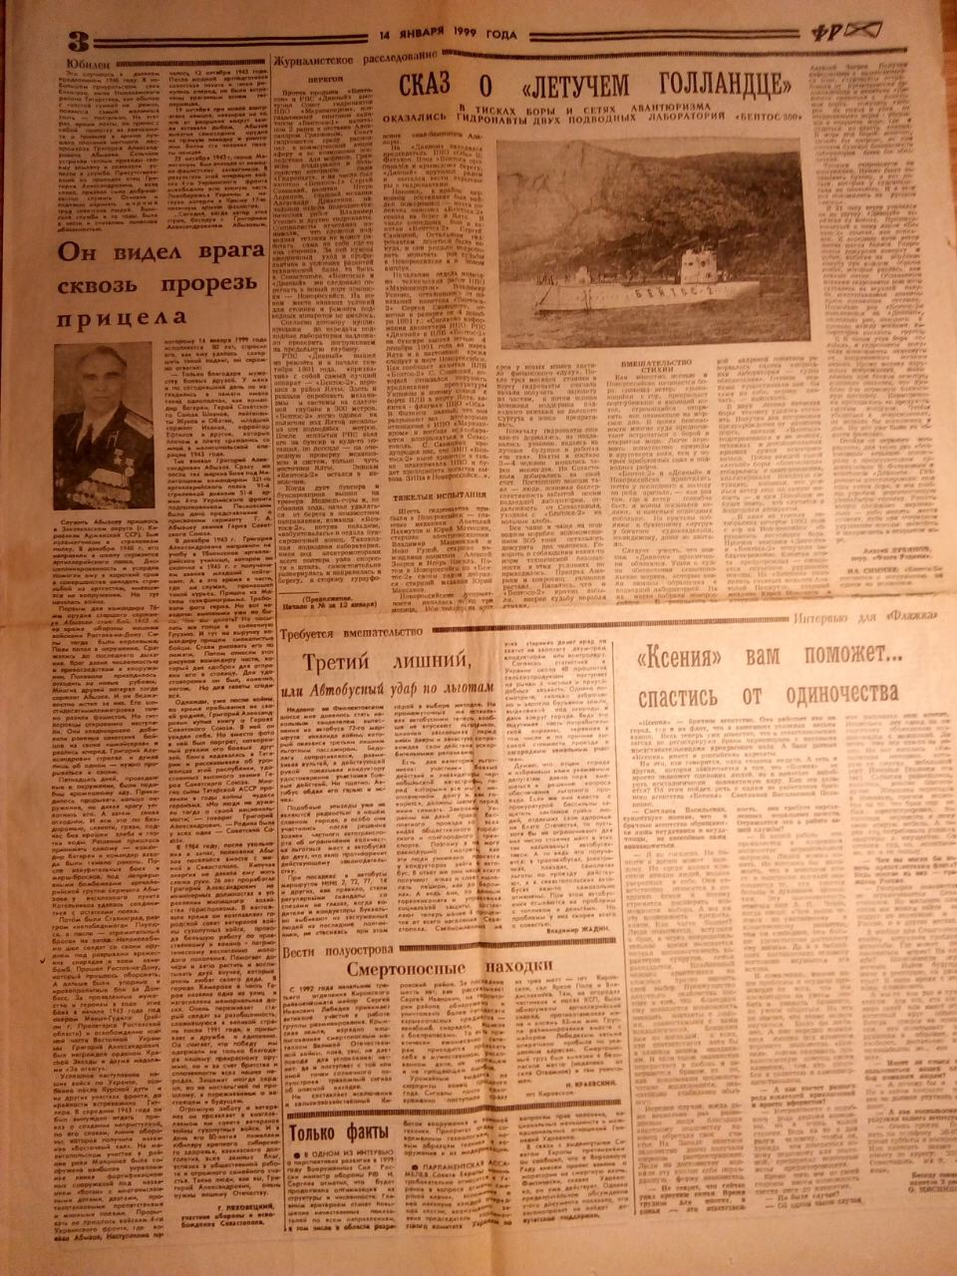

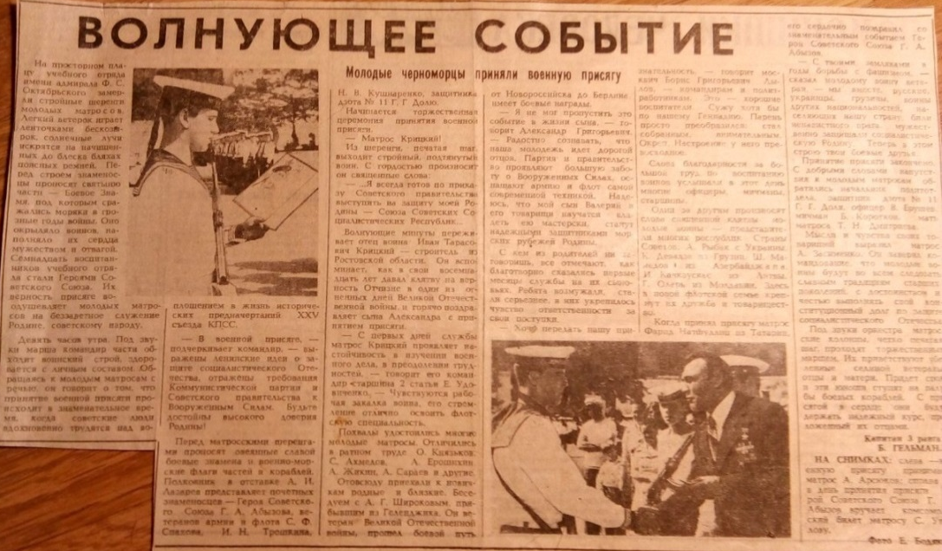

Статьи из газеты «Слава Севастополя» о Герое Абызове Г.А.

Приложение 10

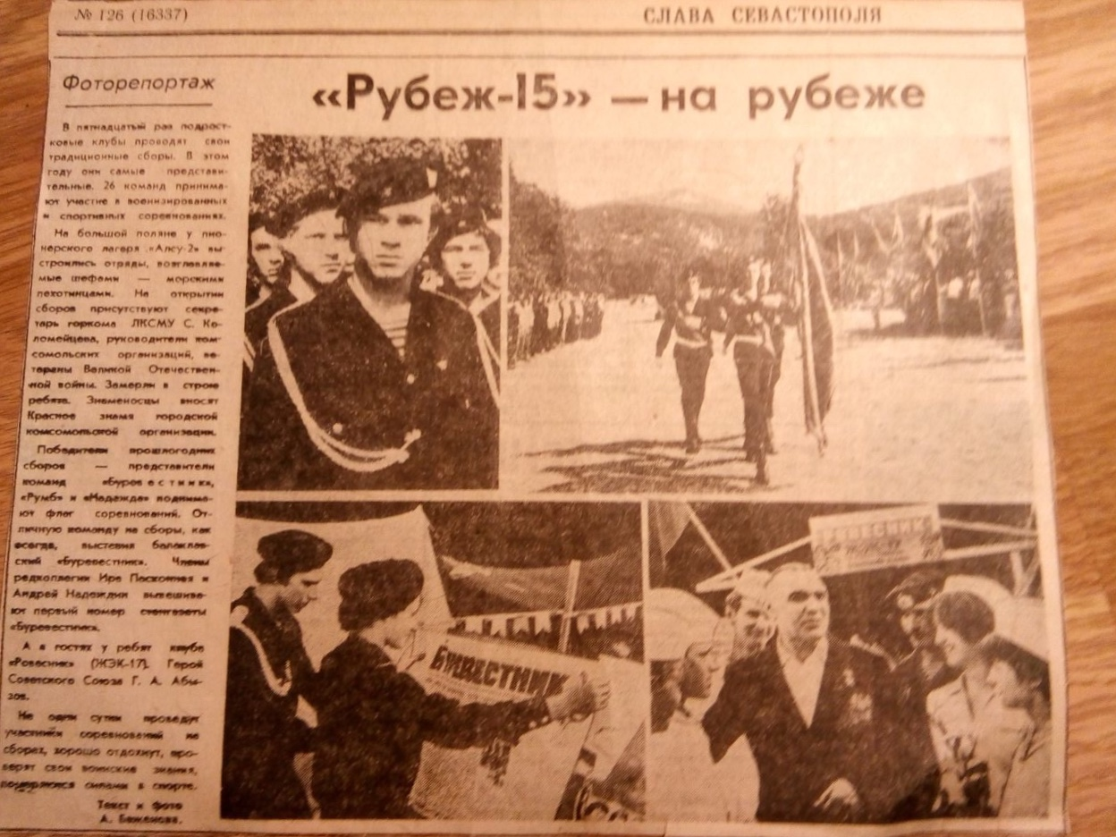

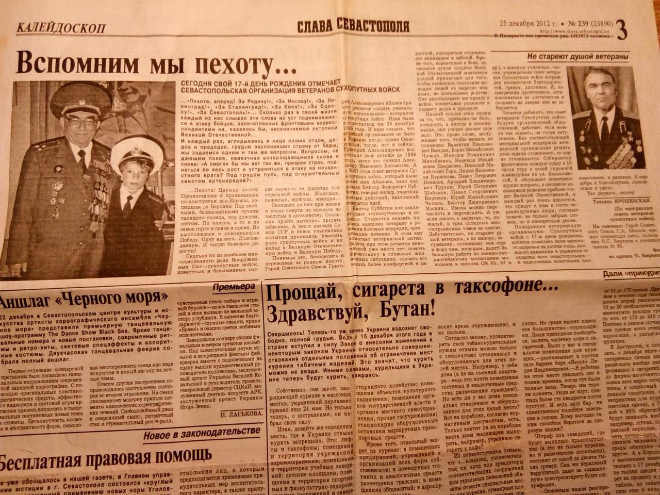

Статьи из газеты «Слава Севастополя» о Герое Абызове Г.А.

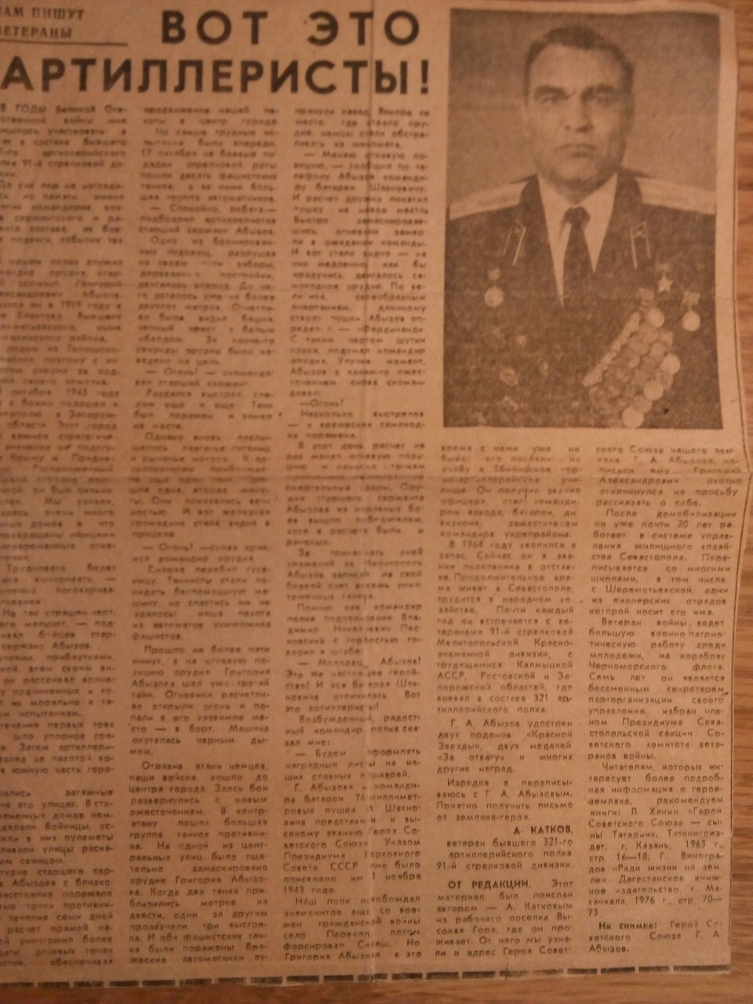

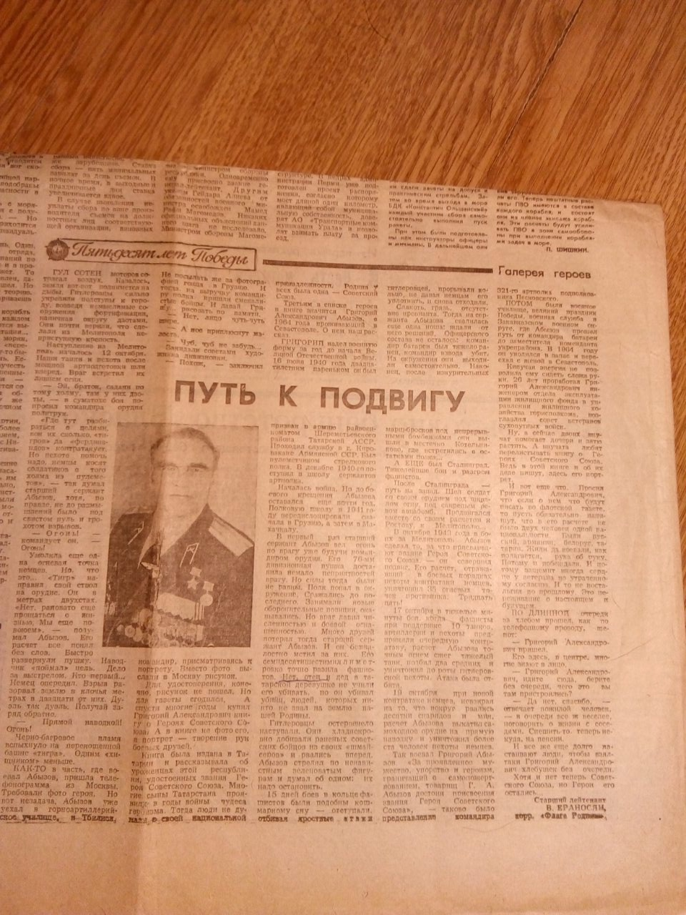

Статьи из газеты «Слава Севастополя» о Герое Абызове Г.А.

Приложение 11

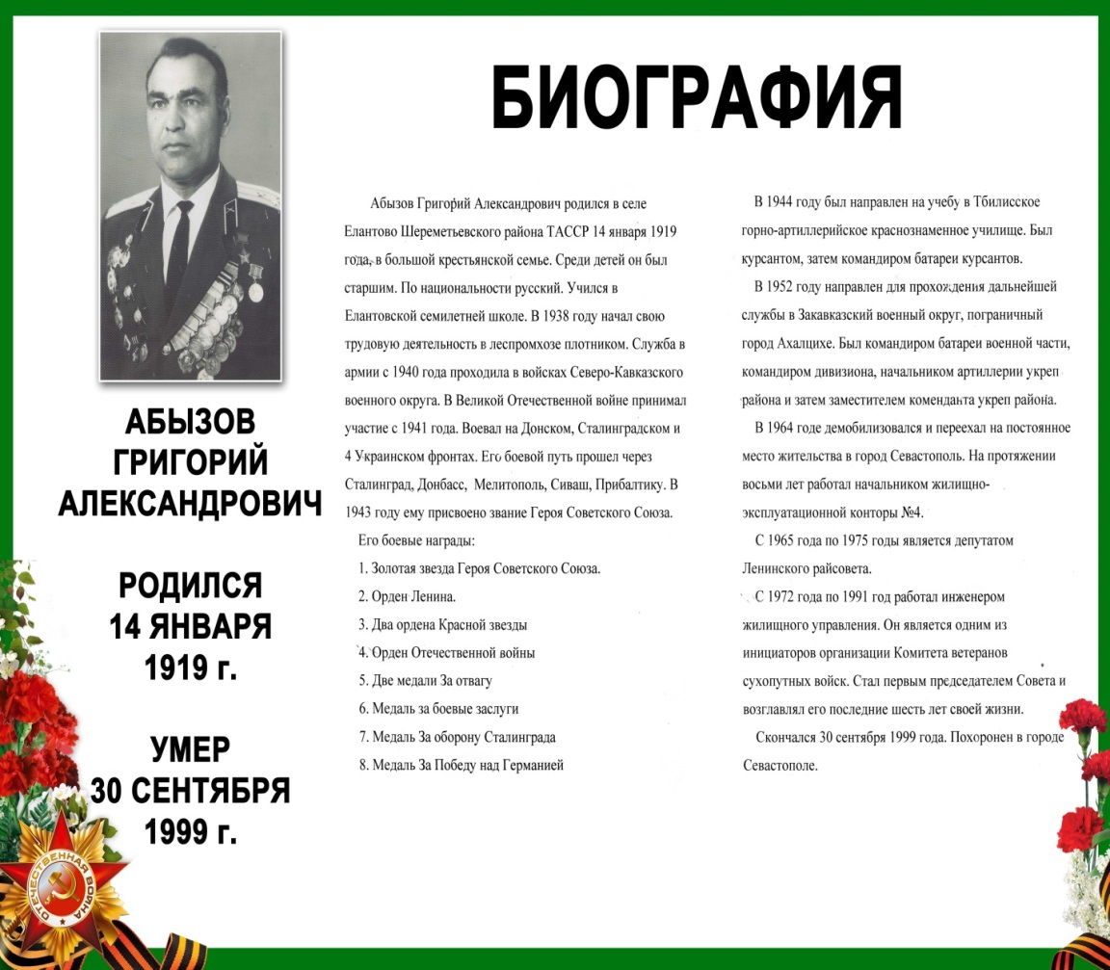

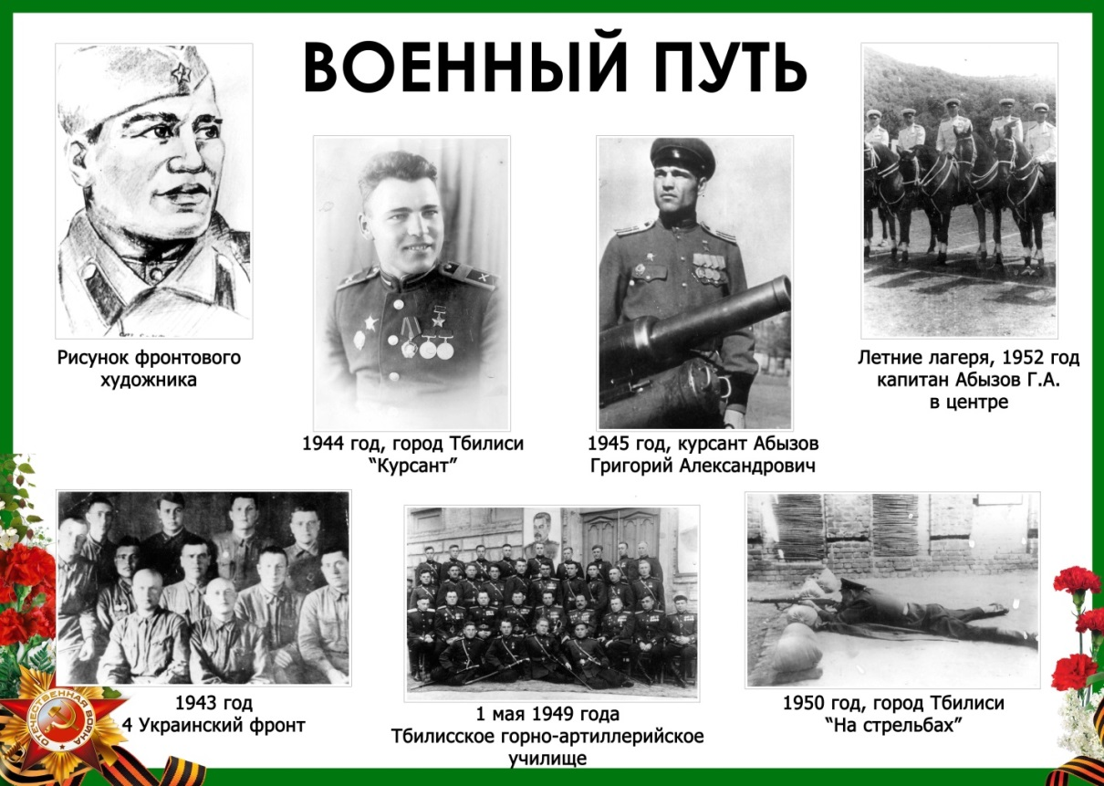

Стенд в Елантовской ООШ Нижнекамского района РТ

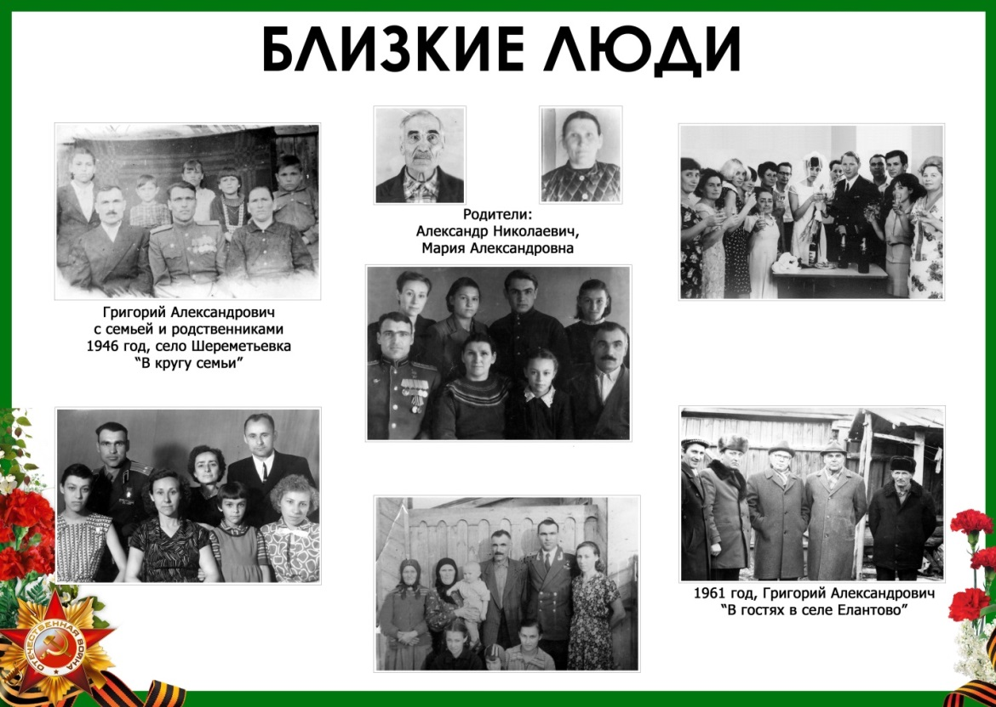

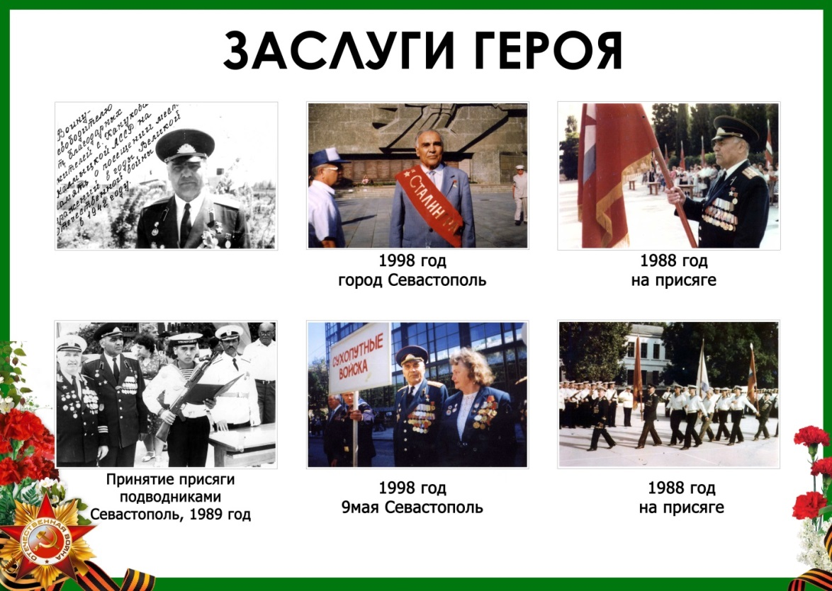

Стенд в Елантовской ООШ Нижнекамского района РТ

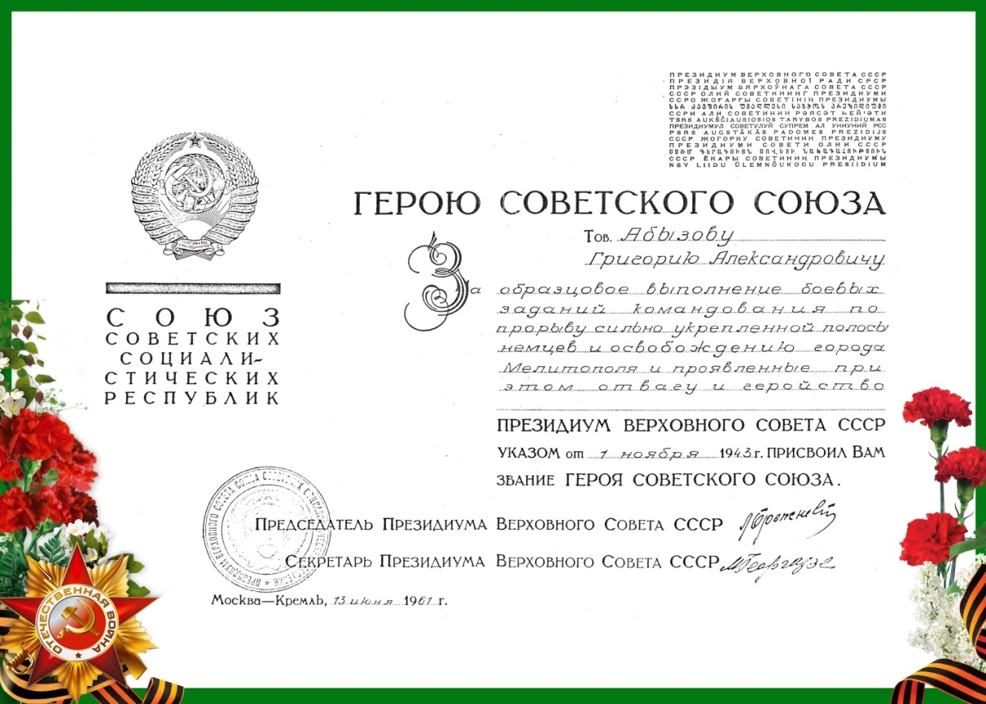

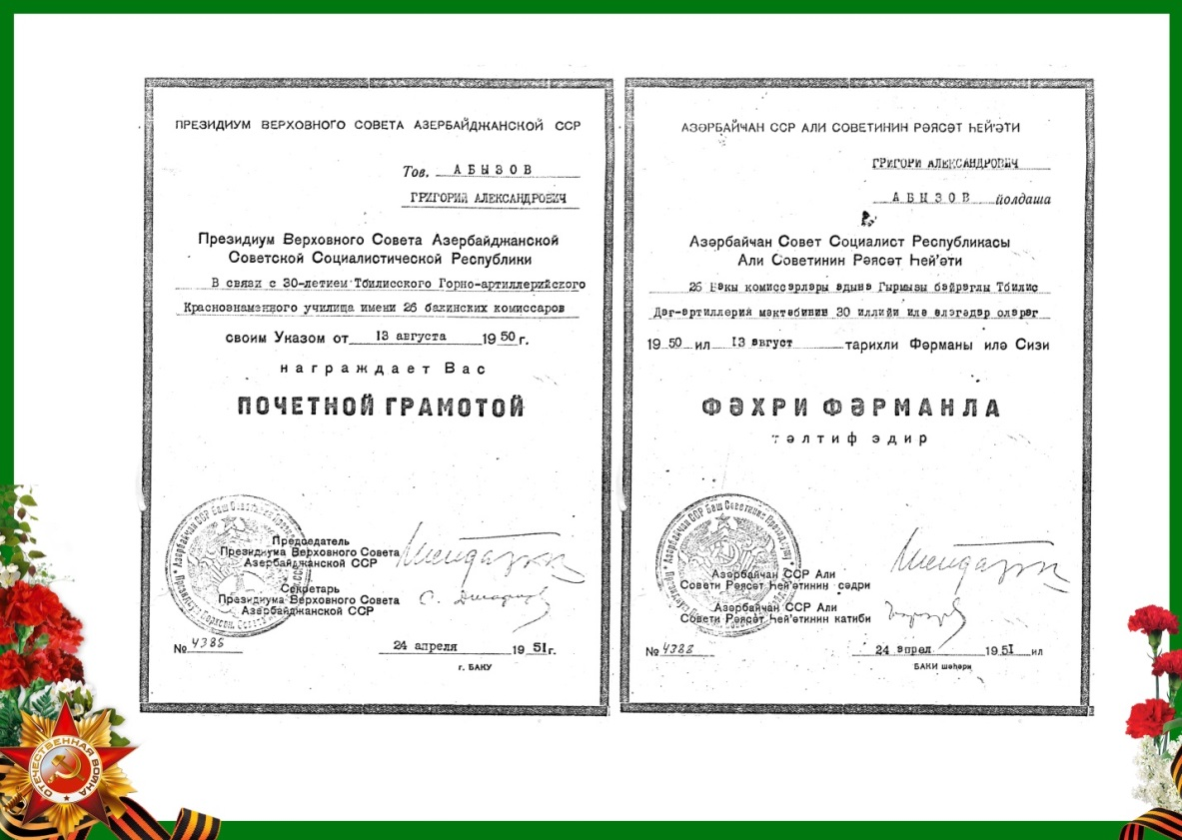

Стенд в Елантовской ООШ Нижнекамского района РТ

